|  |  |
| --- | --- |
|  |  |
|  |  |

|  |
| --- |
| **Unidad de desarrollo de sistemas y base de datos** |
|  |

**7. Adquisiciones**

**Sistema ERP BOA**

Índice

Contenido

1. Historial del documento 2

2. Antecedentes 2

2. Objetivo 2

2.1. Objetivo 2

3. Alcance. 2

4. Arquitectura 3

5. Servicios Web 4

6. Base de Datos 4

6.1. Diagrama de Base de Datos 4

6.2. Diccionario de Datos 4

# Historial del documento

|  |  |  |  |  |
| --- | --- | --- | --- | --- |
| Versión | Modificación | Elaborado por | Revisado por | Fecha |
| 1.0 | Documento Final consolidado. | Maylee Perez Pastor | Grover Velasquez Colque | 25/11/2019 |
|  |  |  |  |  |
|  |  |  |  |  |

# Antecedentes

El departamento de Adquisiciones se encarga de administrar el logro de los objetivos y metas institucionales a través de la adquisición de bienes y productos de procedencia, es decir los procesos de compra nacionales e internacionales dentro de una gestión.

El departamento de Adquisiciones realiza un control y participan en determinaciones y previsiones de dichos procesos nacionales e internacionales, que este es realizado por los solicitantes que son abastecidos de distintas áreas.

# Objetivo

## Objetivo

Diseñar un sistema de gestión para la adquisición de bienes y que permita un mejor control y seguimiento para el Departamento de Adquisiciones.

# Alcance.

El sistema de Adquisiciones es implementado en las regionales Nacionales de Bolivia, para el control y determinaciones según procesos de compra que se realizan de formas Nacionales e Internacionales.

Las unidades solicitantes son responsables del seguimiento, recepción de bien o servicio solicitado.

Las consultas sobre los conceptos de gasto o apropiaciones de presupuesto son responsables de parametrización la unidad de Presupuestos y Contabilidad.

Es sistema de Adquisiciones realiza la parametrización de los proveedores según una relación de cuenta.

Cada proceso se respalda con documentos debidamente escaneados.

El sistema de adquisiciones instruye la generación de cartas de invitación y adjudicación de proveedor, donde se guardan sus respaldos y sus datos determinados o adjudicando el contrato.

El sistema de Adquisiciones se puede observar las cotizaciones según el proceso de compra.

Un proceso de adquisiciones nacional es representado con el índice del número de tramite CNAPD y para los procesos internacionales CINTPD.

# Arquitectura

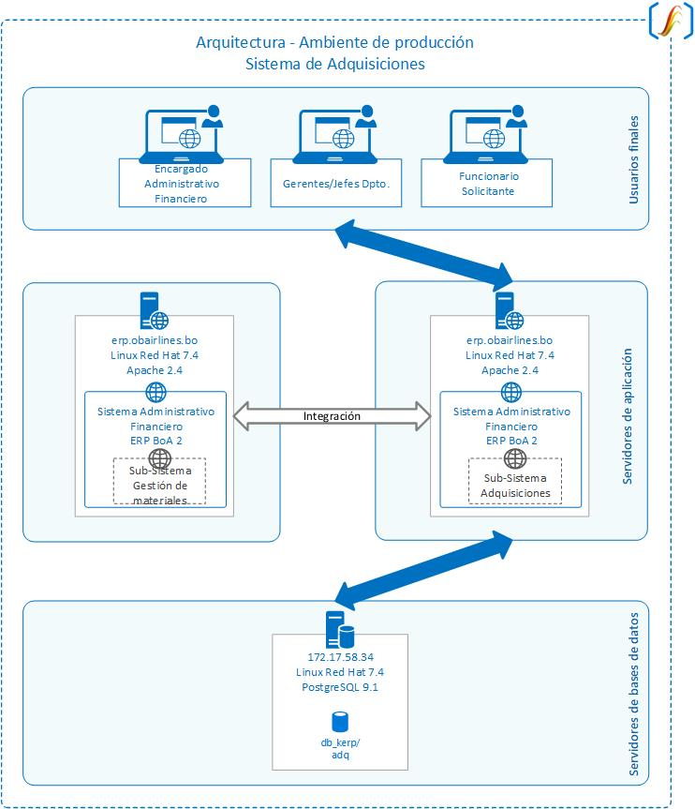

**Imagen 4.1**

# Servicios Web

Este sistema no tiene expuesto ningún Servicio Web y tampoco consume Servicios Web de otros sistemas.

# Base de Datos

## Diagrama de Base de Datos

Diagrama Entidad Relación:

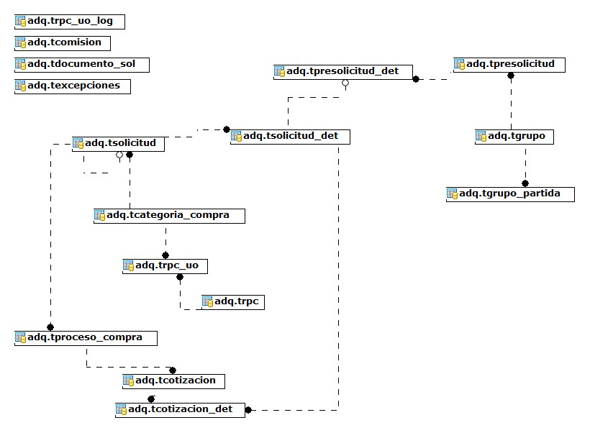

**Imagen 6.1**

## Diccionario de Datos

El diccionario de datos, detalle de tablas, vistas, funciones, triggers, secuencias y otros se encuentran disponibles en el siguiente link:

<http://erp.obairlines.bo/sis_documentos/base_de_datos/Index.html>